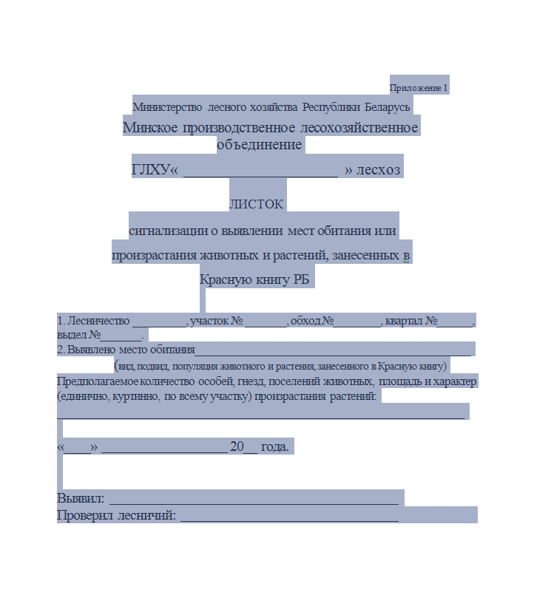
Приложение 1 Министерство лесного хозяйства Республики Беларусь
Минское производственное лесохозяйственное
объединение
ГЛХУ« » лесхоз
ЛИСТОК
сигнализации о выявлении мест обитания или произрастания животных и растений, занесенных в
Красную книгу РБ

1. Лесничество _________, участок № _______, обход №________, квартал №______, выдел №_______.
2. Выявлено место обитания_______________________________________________
(вид, подвид, популяция животного и растения, занесенного в Красную книгу)
Предполагаемое количество особей, гнезд, поселений животных, площадь и характер (единично, куртинно, по всему участку) произрастания растений:
___________________________________________________________

«____» 20__ года.

Выявил:
Проверил лесничий:
Приложение 2
Минское производственное лесохозяйственное объединение
Сводная ведомость
учета мест обитания или произрастания животных и растений, занесенных в Красную книгу РБ.

Лесхоз | Лесничество | № квартала | Площадь,  га | Вид, подвид, популяция растения или животного | Количество особей животные встречаемость для растений (единично, куртинно, по всем участку)

